上机实验报告3

一、感想心得

第三次上机实验理解类和对象的概念，掌握声明类和定义对象的方法和掌握构造函数和析构函数的实现方法，同时要求初步掌握使用类和对象编制C++程序。

要求创建一个类，完成以下功能：连续输入一组二维坐标值；二维坐标值的数目可以由用户自定义（默认为2个，最多为100组）；显示用户输入的坐标值；显示用户输入坐标值的均值。还要创建一个score类。

对析构函数的运行认识有一定的要求，定义对象时对象名和上面相同。创建类时，要注意在私有的才为默认。不要忘记每科成绩也要出现和平均分出现。成绩是从高到低而不是从低到高。

二、程序代码

#include<iostream>  
using namespace std;  
class Score  
{  
public:  
Score(int stnumber = 2)  
{  
if (stnumber > 100)  
number = 100;  
else number = stnumber;  
}  
void input()  
{  
for (int i = 0; i < number; i++)  
{  
//输入姓名  
cout << "请输入学生姓名:" << endl;  
cin >> name[i];  
//输入学生成绩  
cout << "请输入科目A成绩：" << endl;  
cin >> grade[i][1];  
cout << "请输入科目B成绩：" << endl;  
cin >> grade[i][2];  
cout << "请输入科目C成绩：" << endl;  
cin >> grade[i][3];  
}  
}  
  
void showallstu()  
{  
for (int i = 0; i < number; i++)  
{  
cout << "姓名：" << name[i] << " 科目A成绩：" << grade[i][1] << " 科目B成绩：" << grade[i][2] << " 科目C成绩：" << grade[i][2] << endl;  
}  
}  
  
void showstuavg(int m)  
{  
cout << "姓名:" << name[m] << " 平均成绩：" << (grade[m][1] + grade[m][2] + grade[m][3]) / 3 << endl;  
}  
  
void showavg(int i)  
{  
double all = 0;  
switch (i)  
{  
case 1:  
for (int m = 0; m < number; m++)  
{  
all += grade[m][1];  
};  
cout << "课程名称：A平均成绩：" << all / number << endl;  
break;  
case 2:  
for (int m = 0; m < number; m++)  
{  
all += grade[m][2];  
};  
cout << "课程名称：B平均成绩：" << all / number << endl;  
break;  
case 3:  
for (int m = 0; m < number; m++)  
{  
all += grade[m][3];  
};  
cout << "课程名称：C平均成绩：" << all / number << endl;  
break;

三、程序结果

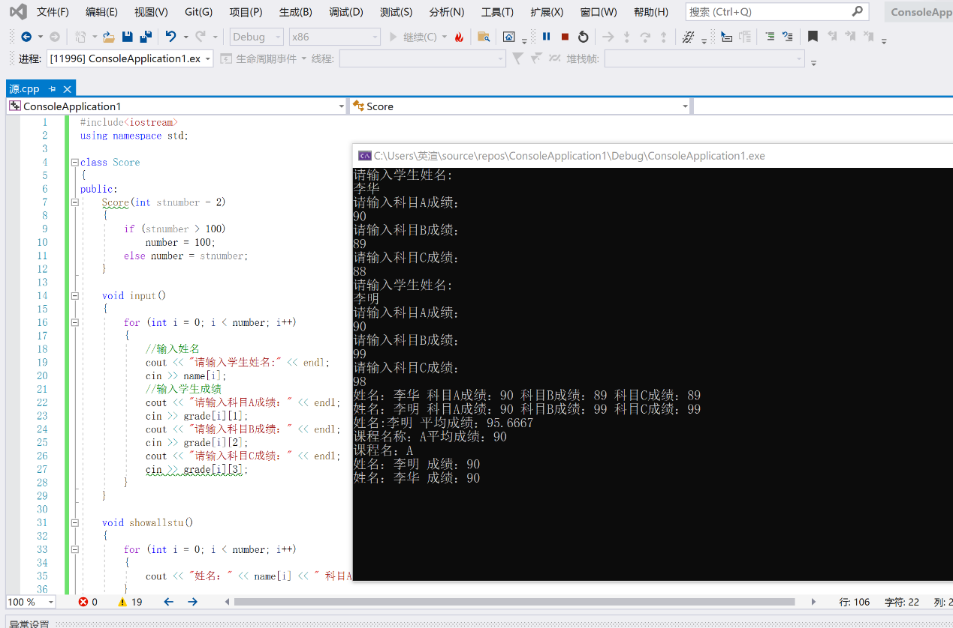

Copyright ©2021-2099 YanmeiXie. All rights reserved